|  |  |
| --- | --- |
| Gerb-BMSTU_01 | **Министерство науки и высшего образования Российской Федерации**  **Федеральное государственное бюджетное образовательное учреждение**  **высшего образования**  **«Московский государственный технический университет**  **имени Н.Э. Баумана**  **(национальный исследовательский университет)»**  **(МГТУ им. Н.Э. Баумана)** |

ФАКУЛЬТЕТ \_\_\_\_\_\_\_\_ИНФОРМАТИКА И СИСТЕМЫ УПРАВЛЕНИЯ (ИУ)\_\_\_\_\_\_\_\_\_\_

КАФЕДРА \_\_\_\_\_СИСТЕМЫ ОБРАБОТКИ ИНФОРМАЦИИ И УПРАВЛЕНИЯ (ИУ5)\_\_\_

**О Т Ч Е Т**

**по лабораторной работе № 1**

по дисциплине: Разработка интернет-приложений\_\_\_\_\_\_\_\_\_\_\_\_\_\_\_\_\_\_\_\_\_\_\_\_

на тему:\_\_Когнитивные карты\_\_\_\_\_\_\_\_\_\_\_\_\_\_\_\_\_\_\_\_\_\_\_\_\_\_\_\_\_\_\_\_\_\_\_\_\_\_\_\_

\_\_\_\_\_\_\_\_\_\_\_\_\_\_\_\_\_\_\_\_\_\_\_\_\_\_\_\_\_\_\_\_\_\_\_\_\_\_\_\_\_\_\_\_\_\_\_\_\_\_\_\_\_\_\_\_\_\_\_\_\_\_\_\_\_\_\_\_\_\_\_\_\_\_\_\_\_\_\_\_\_\_\_\_\_\_\_\_\_\_\_\_\_\_\_\_\_\_\_\_\_\_\_\_\_\_\_\_\_\_\_\_\_\_\_\_\_\_\_\_\_\_\_\_\_\_\_\_\_\_\_\_\_\_\_\_\_\_\_\_\_\_\_\_\_\_\_\_\_\_\_\_\_\_\_\_\_\_\_\_\_\_\_\_\_\_\_\_\_\_\_\_\_\_\_\_\_\_\_\_\_\_\_\_\_\_\_\_\_\_\_\_\_\_\_\_\_\_\_\_\_\_\_\_\_\_\_\_\_\_\_\_\_\_\_\_\_\_\_\_\_\_\_\_\_\_\_\_\_\_\_\_\_\_\_\_\_\_\_\_\_\_\_\_\_\_\_\_\_\_\_\_\_\_\_\_\_\_\_\_\_\_\_\_\_\_\_\_\_\_\_\_\_\_\_\_\_\_\_\_\_\_\_\_\_\_\_\_\_\_\_\_\_\_\_\_\_\_\_\_\_\_\_\_\_\_\_\_\_\_\_\_\_\_\_\_\_\_\_\_\_\_\_\_\_\_\_\_\_\_\_\_\_\_\_\_\_\_\_\_\_\_\_\_\_\_\_\_\_\_\_\_\_\_\_\_\_\_\_\_\_\_\_\_\_\_\_\_\_\_\_\_\_\_\_\_\_\_\_\_\_\_\_\_\_\_\_\_\_\_\_\_\_\_\_\_\_\_\_\_\_\_\_\_\_\_\_\_\_\_\_\_\_\_\_\_\_\_\_\_\_\_\_\_\_\_\_\_\_\_\_\_\_\_\_\_\_\_\_\_\_\_\_\_\_\_\_\_\_\_\_\_\_\_\_\_\_\_\_\_\_\_

**А.С. Волков**

Студент \_\_\_\_ИУ5-53\_\_\_\_ **\_\_\_\_\_\_\_\_\_\_\_\_\_\_\_\_\_ \_\_\_\_\_\_\_\_\_\_\_\_\_\_\_\_\_\_\_\_**

(Группа) (Подпись, дата) (И.О.Фамилия)

**Ю.Е. Гапанюк**

Руководитель **\_\_\_\_\_\_\_\_\_\_\_\_\_\_\_\_\_ \_\_\_\_\_\_\_\_\_\_\_\_\_\_\_\_\_\_\_\_**

(Подпись, дата) (И.О.Фамилия)

*2019 г.*

# Задание и порядок выполнения

В этой лабораторной работе необходимо составить MindMap и концептуальную карту по теме Вашего проекта.

1. MindMap используется для описания организационных структур или простых вариантов сущностей предметной области. Для выполнения этой части задания можно использовать пакет XMind или сервис MindMup.

2. Концептуальные карты используются для описания сложных вариантов сущностей предметной области с учетом связей между ними. Для выполнения этой части задания можно использовать пакет CmapTools.

# Краткое описание предметной области

В данном варианте лабораторной работы рассматривается предметная область – «Полёт на Марс». При полете на Марс следует учесть несколько параметров, таких как состав экипажа, устройство космического корабля, а также для начала необходимо найти деньги для осуществления полета. Космический корабль должен обеспечить безопасный взлет, полет и посадку, а также необходимо поддерживать жизнедеятельность экипажа. Каждый член экипаж должен быть натренирован и иметь определенную должность.

# Выполнение работы

## Когнитивная карта рассматриваемой предметной области, созданная в онлайн-приложении MindMup:

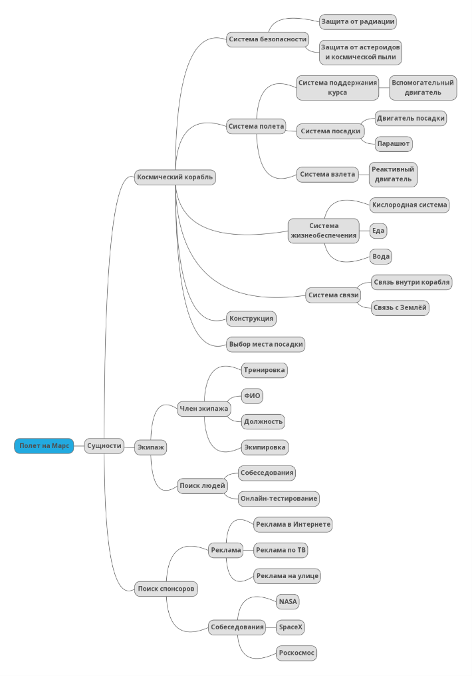

## Концептуальная карта рассматриваемой предметной области, созданная в приложении CmapTools:

